Interrelaciones de grado superior a 2

Supongamos que queremos modelar una bbdd para relacionar módulos, ciclos y profesores en el departamento de informática del IES de TEIS.

- Existen módulos que se imparten en varios ciclos (p.ej. BD en DAM y en DAW)

Con interrelaciones binarias tendríamos el siguiente diseño:

[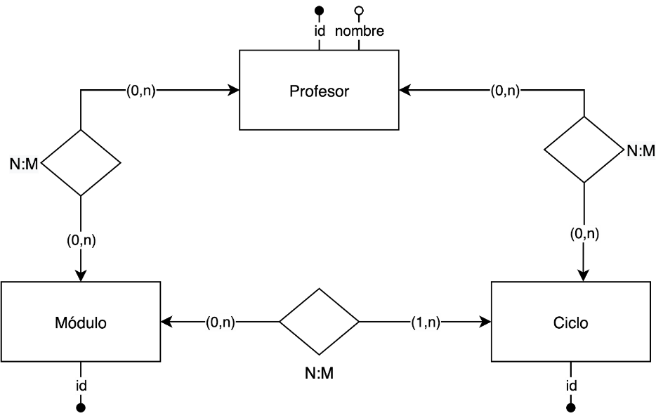](https://app.diagrams.net/?page-id=HtuRiP_a-RL0FXiApRHt&scale=auto#G1c7JN_xcM_kc5TZUpng_uuYO-6AdJPiUM)

que resultaría en 6 tablas, 3 de ellas asociativas (derivadas de las interrelaciones N:M)

Si registramos la siguiente información:  
- Pepe imparte BD en DAM y DWCS en DAW  
- María imparte SI en DAM y BD en DAW

Tendríamos las siguientes tablas:  
  
clientes: (1,Pepe) , (2,María)  
módulos: (BD) , (DWCS) , (SI)  
ciclos: (DAM) , (DAW)

modulos_ciclos: (DAM,BD) , (DAM,SI) , (DAW,BD) , (DAW,DWCS)  
(BD está presente en DAM y en DAW)

prof_ciclos: (1,DAM) , (1,DAW) , (2,DAM) , (2,DAW)  
(Ambos profesores imparten en DAM y en DAW)

prof_módulos: (1,BD) , (1,DWCS) , (2,BD ), (2,SI)  
(el profesor 1 imparte BD y DWCS; la profesora 2 imparte BD y SI)

**Con este modelo sería imposible saber cuál es el profesor que imparte BD en DAM y cuál en DAW.**  
La solución correcta sería utilizando una interrelación ternaria:

[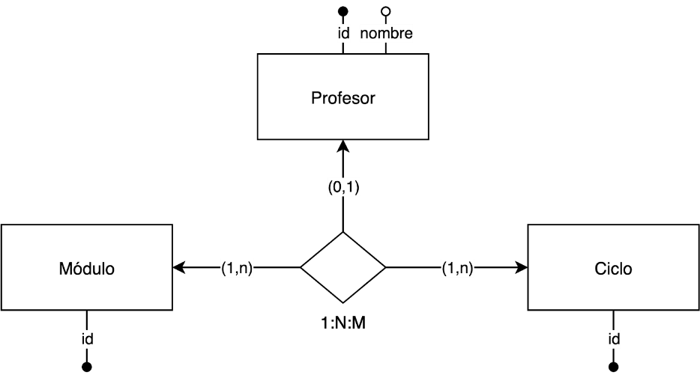](https://app.diagrams.net/?page-id=HtuRiP_a-RL0FXiApRHt&scale=auto#G1LB2E2WGO92s6s1u6m8arGOaQlb9Kxnnw)

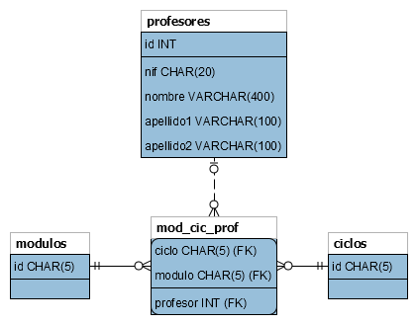

[Implementación](https://www.edu.xunta.gal/centros/iesteis/aulavirtual/mod/resource/view.php?id=32727)

Interrelaciones redundantes

En el mismo modelo anterior, si cambiamos la siguiente condición:  
- Un módulo solo puede pertenecer a un único ciclo (por ejemplo si el módulo con nombre “Bases de Datos” de DAM tuviese alguna diferencia de currículum del de DAW y por tanto fuesen dos módulos distintos con diferente clave

- Supongamos que un profesor sólo puede impartir cursos que estén adscritos al departamento al que él pertenece.

[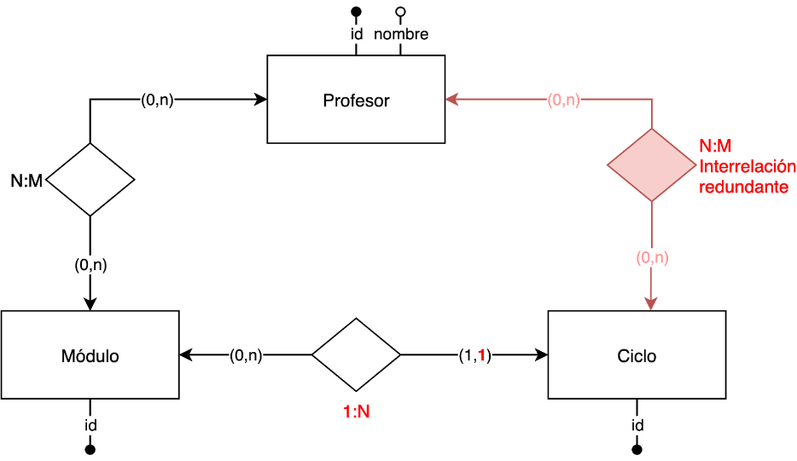](https://app.diagrams.net/?page-id=HtuRiP_a-RL0FXiApRHt&scale=auto#G1e419keRgDatNvOMbCjqgvKNmVNHW1_8z)

En este caso, si se conocen los módulos que imparte un profesor y el ciclo al que éstos pertenecen, se deduce inmediatamente en qué ciclos imparte docencia dicho profesor por lo que, no solo sí puede modelarse solo con interrelaciones binarias, sino que la interrelación entre profesor y ciclo es redundante y debe ser eliminada para evitar bucles innecesarios.